Clafoutis aux poires
Clafoutis et flans
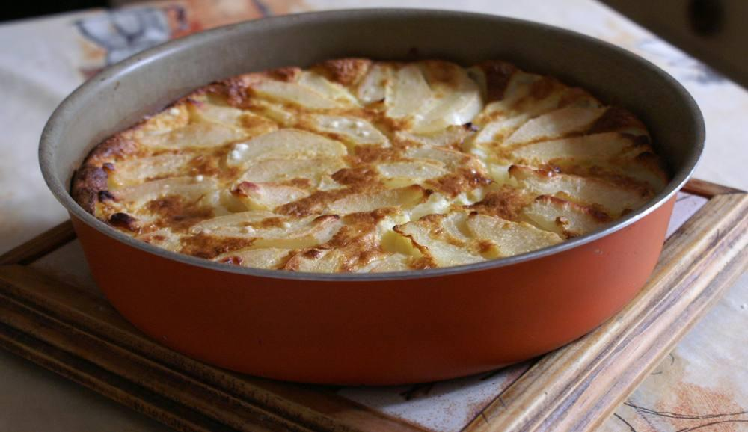

Ingrédients
- 500 g de poires
- 2 œufs
- 100 g de sucre
- 1 sachet de sucre vanillé
- 1/8e l de lait
- 1/8e l de crème fraîche liquide
- 40 g de maïzena
- 1 pincée de sel

Préparation
1. Épluchez et coupez en tranches les poires, disposez-les sur le fond d’un moule rond de 26 cm.
2. Battez les œufs avec le sucre et le sucre vanillé, ajoutez la moitié du lait et la crème, puis la maïzena préalablement délayée dans l’autre moitié du lait, et le sel.
3. Battez à nouveau pour obtenir une pâte bien lisse mais non mousseuse.
4. Versez la préparation sur les poires.
5. Faire cuire au four préchauffé à 210° en chaleur brassée pendant 35 à 40 minutes.

